PODER EJECUTIVO
SECRETARIA DE GOBERNACION

NOTA Aclaratoria al Anexo Técnico del Convenio de Coordinación y Adhesión que celebran la Secretaría de Gobernación y el Estado de Sonora, que tiene por objeto el otorgamiento de subsidio para el Proyecto AVGM/SON/AC04/FGJ/080, publicado el 25 de mayo de 2023.

Al margen un sello con el Escudo Nacional, que dice: Estados Unidos Mexicanos.- GOBERNACIÓN.- Secretaría de Gobernación.- Comisión Nacional para Prevenir y Erradicar la Violencia contra las Mujeres.
NOTA ACLARATORIA al Anexo Técnico del Convenio de Coordinación y Adhesión que celebran la Secretaría de Gobernación y el Estado Libre y Soberano de Sonora, que tiene por objeto el otorgamiento de subsidio para el Proyecto AVGM/SON/AC04/FGJ/080 de conformidad a la Cláusula Vigésima del Convenio de Coordinación y Adhesión, así como a los numerales Trigésimo segundo inciso k), Trigésimo Tercero, Trigésimo cuarto, Trigésimo quinto, Trigésimo sexto y Trigésimo octavo inciso b) y e), y Cuadragésimo inciso d), de los Lineamientos para la Obtención y Aplicación de recursos destinados a las acciones de coadyuvancia para la Declaratoria de Alerta de Violencia de Género contra las Mujeres en estados y Municipios, para el ejercicio fiscal 2023.
CONSIDERANDO
Antecedentes
Con fecha 25 de mayo del 2023 se publicó en el Diario Oficial de la Federación (DOF) el CONVENIO de Coordinación y Adhesión que celebran la Secretaría de Gobernación y el Estado Libre y Soberano de Sonora, que tiene por objeto el otorgamiento de subsidio para el AVGM/SON/AC04/FGJ/080, que permita dar cumplimiento a la aplicación de recursos destinados a las acciones de coadyuvancia para las declaratorias de Alerta de Violencia de Género contra las Mujeres en Estados y Municipios para el ejercicio fiscal 2023.
En fecha 28 de septiembre de 2023, el Comité Evaluador de Proyectos tomó conocimiento de la solicitud para la realización de una Fe de Erratas en el esquema de contratación del Anexo Técnico y aprobó en la Sexta Sesión Extraordinaria, mediante Acuerdo CEPCONAVIM/6SE/261/28092023, lo siguiente:
DICE:
Esquema de contratación
DICE
Prestadora de Servicios Profesionales

DEBE DECIR:
Esquema de contratación
DEBE DECIR
Honorarios Asimilados

Lo anterior con fundamento en el artículo 3 fracción VI de la Ley del Diario Oficial de la Federación y Gacetas Gubernamentales, se solicita su publicación en el DOF.
Ciudad de México a 28 de septiembre de 2023.- Comisionada Nacional para Prevenir Erradicar la Violencia contra las Mujeres, Ma Fabiola Alanís Sámano.- Rúbrica.- Coordinadora para la Articulación de Acciones para la Erradicación de la Violencia Feminicida, Susana Vanessa Otero González.- Rúbrica.

NOTA Aclaratoria al Anexo Técnico del Convenio de Coordinación y Adhesión que celebran la Secretaría de Gobernación y el Estado de Sonora, que tiene por objeto el otorgamiento de subsidio para el Proyecto AVGM/SON/AC04/FGJ/090, publicado el 26 de mayo de 2023.

Al margen un sello con el Escudo Nacional, que dice: Estados Unidos Mexicanos.- GOBERNACIÓN.- Secretaría de Gobernación.- Comisión Nacional para Prevenir y Erradicar la Violencia contra las Mujeres.
NOTA ACLARATORIA al Anexo Técnico del Convenio de Coordinación y Adhesión que celebran la Secretaría de Gobernación y el Estado Libre y Soberano de Sonora, que tiene por objeto el otorgamiento de subsidio para el Proyecto AVGM/SON/AC04/FGJ/090 de conformidad a la Cláusula Vigésima del Convenio de Coordinación y Adhesión, así como a los numerales Trigésimo segundo inciso k), Trigésimo Tercero, Trigésimo cuarto, Trigésimo quinto, Trigésimo sexto y Trigésimo octavo inciso b) y e), y Cuadragésimo inciso d), de los Lineamientos para la Obtención y Aplicación de recursos destinados a las acciones de coadyuvancia para la Declaratoria de Alerta de Violencia de Género contra las Mujeres en estados y Municipios, para el ejercicio fiscal 2023.
CONSIDERANDO
Antecedentes
Con fecha 26 de mayo del 2023 se publicó en el Diario Oficial de la Federación (DOF) el CONVENIO de Coordinación y Adhesión que celebran la Secretaría de Gobernación y el Estado Libre y Soberano de Sonora, que tiene por objeto el otorgamiento de subsidio para el AVGM/SON/AC04/FGJ/090, que permita dar cumplimiento a la aplicación de recursos destinados a las acciones de coadyuvancia para las declaratorias de Alerta de Violencia de Género contra las Mujeres en Estados y Municipios para el ejercicio fiscal 2023.
En fecha 28 de septiembre de 2023, el Comité Evaluador de Proyectos tomó conocimiento de la solicitud para la realización de una Fe de Erratas en el esquema de contratación del Anexo Técnico y aprobó en la Sexta Sesión Extraordinaria, mediante Acuerdo CEPCONAVIM/6SE/262/28092023, lo siguiente:
DICE:
Esquema de contratación
DICE
Prestadora de Servicios Profesionales

DEBE DECIR:
Esquema de contratación
DEBE DECIR
Honorarios Asimilados

Lo anterior con fundamento en el artículo 3 fracción VI de la Ley del Diario Oficial de la Federación y Gacetas Gubernamentales, se solicita su publicación en el DOF.
Ciudad de México a 28 de septiembre de 2023.- Comisionada Nacional para Prevenir Erradicar la Violencia contra las Mujeres, Ma Fabiola Alanís Sámano.- Rúbrica.- Coordinadora para la Articulación de Acciones para la Erradicación de la Violencia Feminicida, Susana Vanessa Otero González.- Rúbrica.

NOTA Aclaratoria al Anexo Técnico del Convenio de Coordinación y Adhesión que celebran la Secretaría de Gobernación y el Estado de Sonora, que tiene por objeto el otorgamiento de subsidio para el Proyecto AVGM/SON/AC02/ISM/125, publicado el 30 de junio de 2023.

Al margen un sello con el Escudo Nacional, que dice: Estados Unidos Mexicanos.- GOBERNACIÓN.- Secretaría de Gobernación.- Comisión Nacional para Prevenir y Erradicar la Violencia contra las Mujeres.
NOTA ACLARATORIA al Anexo Técnico del Convenio de Coordinación y Adhesión que celebran la Secretaría de Gobernación y el Estado Libre y Soberano de Sonora, que tiene por objeto el otorgamiento de subsidio para el Proyecto AVGM/SON/AC02/ISM/125 de conformidad a la Cláusula Vigésima del Convenio de Coordinación y Adhesión, así como a los numerales Trigésimo segundo inciso k), Trigésimo Tercero, Trigésimo cuarto, Trigésimo quinto, Trigésimo sexto y Trigésimo octavo inciso b) y e), y Cuadragésimo inciso d), de los Lineamientos para la Obtención y Aplicación de recursos destinados a las acciones de coadyuvancia para la Declaratoria de Alerta de Violencia de Género contra las Mujeres en estados y Municipios, para el ejercicio fiscal 2023.
CONSIDERANDO
Antecedentes
Con fecha 30 de junio del 2023 se publicó en el Diario Oficial de la Federación (DOF) el CONVENIO de Coordinación y Adhesión que celebran la Secretaría de Gobernación y el Estado Libre y Soberano de Sonora, que tiene por objeto el otorgamiento de subsidio para el AVGM/SON/AC02/ISM/125, que permita dar cumplimiento a la aplicación de recursos destinados a las acciones de coadyuvancia para las declaratorias de Alerta de Violencia de Género contra las Mujeres en Estados y Municipios para el ejercicio fiscal 2023.
En fecha 28 de septiembre de 2023, el Comité Evaluador de Proyectos tomó conocimiento de la solicitud de adecuaciones al Cronograma de Actividades y Gasto del Anexo Técnico y aprobó en la Sexta Sesión Extraordinaria, mediante Acuerdo CEPCONAVIM/6SE/263/28092023, lo siguiente:
DICE:
d.6 Cronograma de Actividades y Gasto
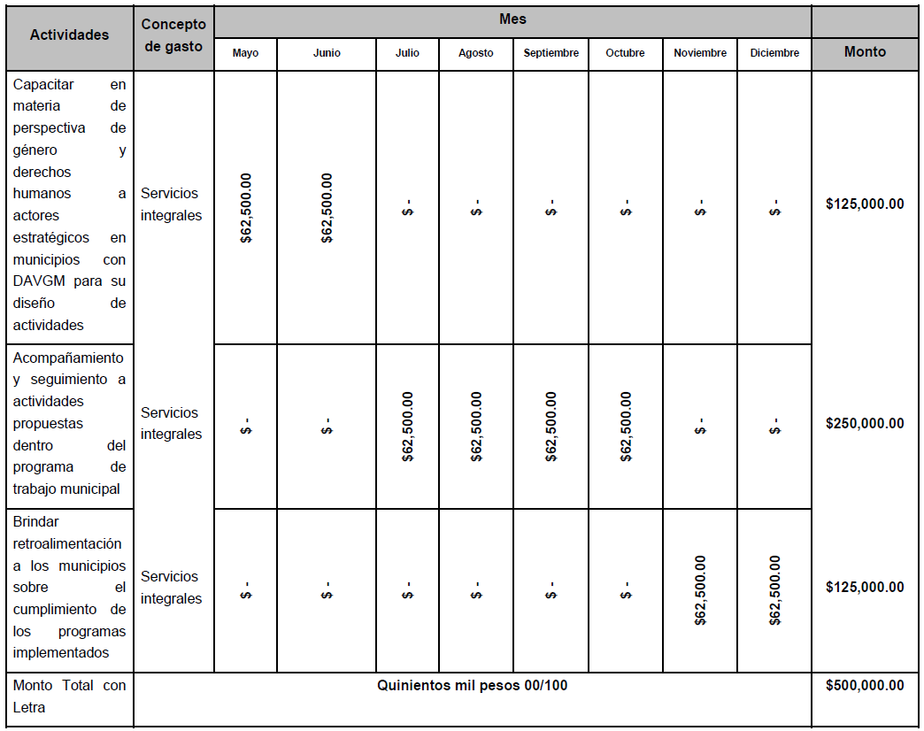
DEBE DECIR:
d.6 Cronograma de Actividades y Gasto
Actividades | Concepto de Gasto | Mes |  |  | Monto
Actividades | Concepto de Gasto | Octubre | Noviembre | Diciembre | Monto
Capacitar en materia de perspectiva de género y derechos humanos a actores estratégicos en municipios con DAVGM para su diseño de actividades. | Servicios Integrales | $41,666.66 | $41,666.66 | $41,666.68 | $125,000.00
Acompañamiento y seguimiento a actividades propuestas dentro del programa de trabajo municipal | Servicios Integrales | $ 83,333.33 | $ 83,333.33 | $ 83,333.34 | $250,000.00
Brindar retroalimentación a los municipios sobre el cumplimiento de los programas implementados | Servicios Integrales | $ 41,666.66 | $ 41,666.66 | $ 41,666.68 | $125,000.00
Monto Total con número y letra |  | Quinientos mil pesos 00/100 M.N. |  |  | $ 500,000.00

Lo anterior con fundamento en el artículo 3 fracción VI de la Ley del Diario Oficial de la Federación y Gacetas Gubernamentales, se solicita su publicación en el DOF.
Ciudad de México a 28 de septiembre de 2023.- Comisionada Nacional para Prevenir Erradicar la Violencia contra las Mujeres, Ma Fabiola Alanís Sámano.- Rúbrica.- Coordinadora para la Articulación de Acciones para la Erradicación de la Violencia Feminicida, Susana Vanessa Otero González.- Rúbrica.

NOTA Aclaratoria al Anexo Técnico del Convenio de Coordinación y Adhesión que celebran la Secretaría de Gobernación y el Estado de Sonora, que tiene por objeto el otorgamiento de subsidio para el Proyecto AVGM/SON/AC02/ISM/143, publicado el 29 de junio de 2023.

Al margen un sello con el Escudo Nacional, que dice: Estados Unidos Mexicanos.- GOBERNACIÓN.- Secretaría de Gobernación.- Comisión Nacional para Prevenir y Erradicar la Violencia contra las Mujeres.
NOTA ACLARATORIA al Anexo Técnico del Convenio de Coordinación y Adhesión que celebran la Secretaría de Gobernación y el Estado Libre y Soberano de Sonora, que tiene por objeto el otorgamiento de subsidio para el Proyecto AVGM/SON/AC02/ISM/143 de conformidad a la Cláusula Vigésima del Convenio de Coordinación y Adhesión, así como a los numerales Trigésimo segundo inciso k), Trigésimo Tercero, Trigésimo cuarto, Trigésimo quinto, Trigésimo sexto y Trigésimo octavo inciso b) y e), y Cuadragésimo inciso d), de los Lineamientos para la Obtención y Aplicación de recursos destinados a las acciones de coadyuvancia para la Declaratoria de Alerta de Violencia de Género contra las Mujeres en estados y Municipios, para el ejercicio fiscal 2023.
CONSIDERANDO
Antecedentes
Con fecha 29 de junio del 2023 se publicó en el Diario Oficial de la Federación (DOF) el CONVENIO de Coordinación y Adhesión que celebran la Secretaría de Gobernación y el Estado Libre y Soberano de Sonora, que tiene por objeto el otorgamiento de subsidio para el AVGM/SON/AC02/ISM/143, que permita dar cumplimiento a la aplicación de recursos destinados a las acciones de coadyuvancia para las declaratorias de Alerta de Violencia de Género contra las Mujeres en Estados y Municipios para el ejercicio fiscal 2023.
En fecha 28 de septiembre de 2023, el Comité Evaluador de Proyectos tomó conocimiento de la solicitud de adecuaciones al Cronograma de Actividades y Gasto del Anexo Técnico y aprobó en la Sexta Sesión Extraordinaria, mediante Acuerdo CEPCONAVIM/6SE/264/28092023, lo siguiente:
DICE:
d.6 Cronograma de Actividades y Gasto
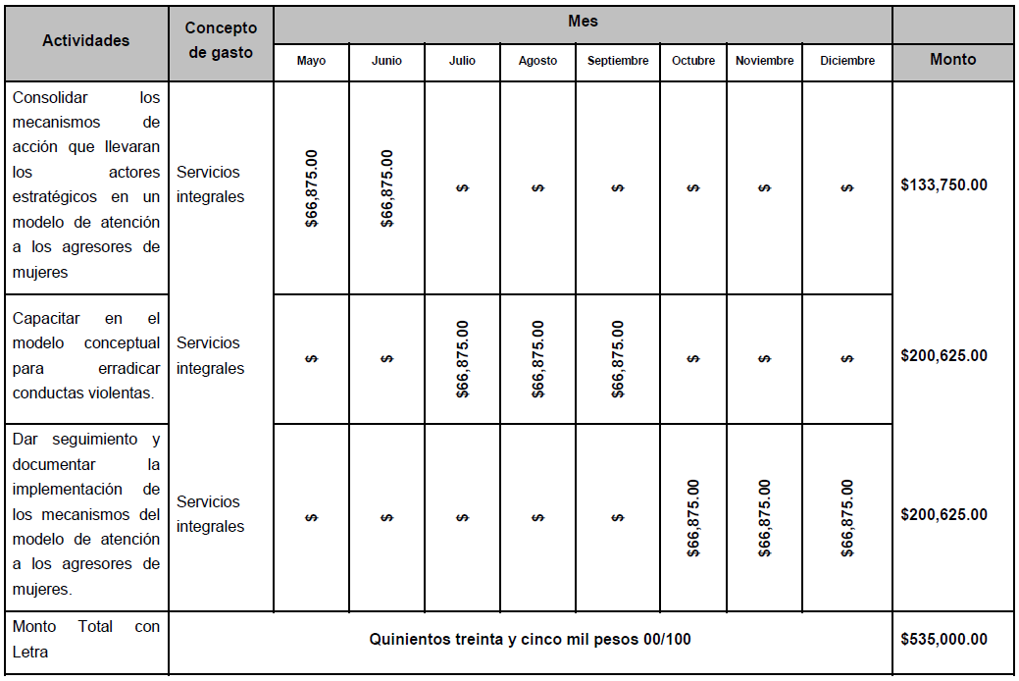

DEBE DECIR:
d.6 Cronograma de Actividades y Gasto
Actividades | Concepto de Gasto | Mes |  |  | Monto
Actividades | Concepto de Gasto | Octubre | Noviembre | Diciembre | Monto
Consolidar los mecanismos de acción que llevaran los actores estratégicos en un modelo de atención a los agresores de mujeres | Servicios Integrales | $44,583.00 | $44,583.00 | $44,584.00 | $133,750.00
Capacitar en el modelo conceptual para erradicar conductas violentas. | Servicios Integrales | $ 66,875.00 | $ 66,875.00 | $ 66,875.00 | $200,625.00
Dar seguimiento y documentar la implementación de los mecanismos del modelo de atención a los agresores de mujeres. | Servicios Integrales | $ 66,875.00 | $ 66,875.00 | $ 66,875.00 | $200,625.00
Monto Total con número y letra |  | Quinientos treinta y cinco mil pesos 00/100 |  |  | $ 535,000.00

Lo anterior con fundamento en el artículo 3 fracción VI de la Ley del Diario Oficial de la Federación y Gacetas Gubernamentales, se solicita su publicación en el DOF.
Ciudad de México a 28 de septiembre de 2023.- Comisionada Nacional para Prevenir Erradicar la Violencia contra las Mujeres, Ma Fabiola Alanís Sámano.- Rúbrica.- Coordinadora para la Articulación de Acciones para la Erradicación de la Violencia Feminicida, Susana Vanessa Otero González.- Rúbrica.

EXTRACTO de la solicitud de registro de la agrupación denominada Movimiento Pentecostés Shammah, para constituirse en asociación religiosa.

Al margen un sello con el Escudo Nacional, que dice: Estados Unidos Mexicanos.- GOBERNACIÓN.- Secretaría de Gobernación.- Subsecretaría de Desarrollo Democrático, Participación Social y Asuntos Religiosos.- Unidad de Asuntos Religiosos, Prevención y la Reconstrucción del Tejido Social.- Dirección General de Asuntos Religiosos.- Dirección General Adjunta de Registro, Certificación y Normatividad de las Asociaciones Religiosas.
EXTRACTO DE LA SOLICITUD DE REGISTRO CONSTITUTIVO COMO ASOCIACIÓN RELIGIOSA QUE PRESENTÓ LA C. ADELA MUÑOZ LÓPEZ Y FIRMANTES DE LA AGRUPACIÓN DENOMINADA MOVIMIENTO PENTECOSTÉS SHAMMAH.
En cumplimiento a lo dispuesto por el último párrafo del artículo 7° de la Ley de Asociaciones Religiosas y Culto Público; en relación con los diversos 8º y 10° de su Reglamento, se publica el correspondiente extracto de la solicitud de registro de la agrupación denominada MOVIMIENTO PENTECOSTÉS SHAMMAH, para constituirse en asociación religiosa; solicitud presentada en la Dirección General de Asuntos Religiosos, para su trámite respectivo; cuyos datos principales son los que a continuación se señalan:
I.- Domicilio: Avenida San Diego Manzana 1, Lote 98, esq. San Rodrigo, Fraccionamiento Los Cafetales, Municipio de Tapachula de Córdova y Ordoñez, Estado de Chiapas, C.P. 30798.
II.- Bienes inmuebles: se relacionó para cumplir con su objeto un inmueble ubicado Avenida San Diego Manzana 1, Lote 98, esq. San Rodrigo, Fraccionamiento Los Cafetales, Municipio de Tapachula de Córdova y Ordoñez, Estado de Chiapas, C.P. 30798, manifestado de manera unilateral bajo contrato de comodato.
III.- Estatutos: Presentó estatutos, los que contienen las bases fundamentales de su doctrina, la determinación de los asociados, ministros de culto y representantes, mismos que señalan como objeto, el siguiente: “Realizar sistemáticamente cultos de adoración al único Dios verdadero, en los cuales los congregantes pueden expresar su fe, mediante alabanzas, conciertos, testimonios, estudios de la Biblia, manifestaciones de júbilo y los ritos propios de nuestra liturgia.”.
IV.- Se exhiben las pruebas suficientes que acreditan que la agrupación religiosa cuenta con notorio arraigo entre la población.
V.- Representante: Adela Muñoz López.
VI.- Exhiben la Relación de asociados, para dar cumplimiento a lo dispuesto por la fracción VI del artículo 8º del Reglamento de la Ley de Asociaciones Religiosas y Culto Público.
VII.- Exhiben el convenio propuesto a la Secretaría de Relaciones Exteriores, para dar cumplimiento a lo dispuesto en la fracción I del artículo 27 de la Constitución Política de los Estados Unidos Mexicanos.
VIII.- Órgano de Dirección o Administración: De conformidad con los estatutos exhibidos, se denomina “Consejo de Administración”, integrado por las personas y cargos siguientes: Adela Muñoz López, Presidenta; Carlos Muñoz López, Secretario; María Natividad Ventura Jiménez, Tesorera; Adrián Muñoz López, Primer Vocal; José Domingo Vázquez Villatoro, Segundo Vocal.
IX.- Ministro de Culto: Adela Muñoz López.
X.- Credo Religioso: Cristiano Evangélico Pentecostés.
En cumplimiento a lo dispuesto por el primer párrafo del artículo 11 del Reglamento de la Ley de Asociaciones Religiosas y Culto Público, se notifica lo anterior, a efecto de que las personas físicas, asociaciones religiosas, agrupaciones religiosas o iglesias que pudieran considerarse afectadas en su esfera jurídica, comparezcan dentro del término de veinte días hábiles, contados a partir del día siguiente de esta publicación a presentar su oposición ante esta Dirección General. Asimismo, se comunica que el expediente de la solicitud de referencia, estará a la vista de los interesados para su consulta solamente durante el término señalado.
Expedido en la Ciudad de México, a los diecisiete días del mes de octubre de dos mil veintitrés.- El Director General Adjunto de la Dirección General de Asuntos Religiosos de la Secretaría de Gobernación, Lic. Jorge Lee Galindo.- Rúbrica.

EXTRACTO de la solicitud de registro de la agrupación denominada For Grace, para constituirse en asociación religiosa.

Al margen un sello con el Escudo Nacional, que dice: Estados Unidos Mexicanos.- GOBERNACIÓN.- Secretaría de Gobernación.- Subsecretaría de Desarrollo Democrático, Participación Social y Asuntos Religiosos.- Unidad de Asuntos Religiosos, Prevención y la Reconstrucción del Tejido Social.- Dirección General de Asuntos Religiosos.
EXTRACTO DE LA SOLICITUD DE REGISTRO CONSTITUTIVO COMO ASOCIACIÓN RELIGIOSA QUE PRESENTÓ EL C. RODOLFO SILVILLA AMOR Y FIMANTES DE LA AGRUPACIÓN DENOMINADA FOR GRACE.
En cumplimiento a lo dispuesto por el último párrafo del artículo 7° de la Ley de Asociaciones Religiosas y Culto Público; en relación con los diversos 8º y 10 de su Reglamento, se publica el correspondiente extracto de la solicitud de registro de la agrupación denominada FOR GRACE, para constituirse en asociación religiosa; solicitud presentada en la Dirección General de Asuntos Religiosos, para su trámite respectivo; cuyos datos principales son los que a continuación se señalan:
I.- Domicilio: Calle Teotihuacán Número 11, Colonia Unidad Habitacional Cualipan, Minatitlán, Veracruz, Código Postal 96760.
II.- Bien inmueble: Se relacionó para cumplir con su objeto un inmueble ubicado en Calle Teotihuacán Número 11, Colonia Unidad Habitacional Cualipan, Minatitlán, Veracruz, Código Postal 96760, manifestado unilateralmente bajo contrato de comodato.
III.- Estatutos: Presentó estatutos, los que contienen las bases fundamentales de su doctrina, la determinación de los asociados, ministros de culto y representantes, mismos que señalan como objeto, el siguiente: “Predicar el evangelio de Jesucristo a toda persona”.
IV.- Se exhiben las pruebas suficientes que acreditan que la agrupación religiosa cuenta con notorio arraigo entre la población.
V.- Representantes: Rodolfo Sivilla Amor y/o Arturo Farela Gutiérrez.
VI.- Exhiben la Relación de asociados, para dar cumplimiento a lo dispuesto por la fracción VI del artículo 8º del Reglamento de la Ley de Asociaciones Religiosas y Culto Público.
VII.- Exhiben el convenio propuesto a la Secretaría de Relaciones Exteriores, para dar cumplimiento a lo dispuesto en la fracción I del artículo 27 de la Constitución Política de los Estados Unidos Mexicanos.
VIII.- Órgano de Dirección o Administración: De conformidad con los estatutos exhibidos, se denomina “Mesa Directiva”, integrada por las personas y cargos siguientes: Rodoldo Sivilla Amor, Presidente; Janeth Arguelles Montejo, Vicepresidenta; Griselda Amor Saito, Secretaria; y Miguel Sivilla Rojas, Tesorero.
IX.- Ministros de Culto: Rodoldo Sivilla Amor y Janeth Arguelles Montejo
X.- Credo Religioso: Cristiano Evangélico Neopentecostal.
En cumplimiento a lo dispuesto por el primer párrafo del artículo 11 del Reglamento de la Ley de Asociaciones Religiosas y Culto Público, se notifica lo anterior, a efecto de que las personas físicas, asociaciones religiosas, agrupaciones religiosas o iglesias que pudieran considerarse afectadas en su esfera jurídica, comparezcan dentro del término de veinte días hábiles, contados a partir del día siguiente de esta publicación a presentar su oposición ante esta Dirección General. Asimismo, se comunica que el expediente de la solicitud de referencia, estará a la vista de los interesados para su consulta solamente durante el término señalado.
Expedido en la Ciudad de México, a los diecinueve días del mes de octubre de dos mil veintitrés.- El Director General Adjunto de la Dirección General de Asuntos Religiosos de la Secretaría de Gobernación, Lic. Jorge Lee Galindo.- Rúbrica.

EXTRACTO de la solicitud de registro de la entidad interna denominada Parroquia San Juan Bosco Córdoba, para constituirse en asociación religiosa; derivada de Diócesis de Córdoba, A.R.

Al margen un sello con el Escudo Nacional, que dice: Estados Unidos Mexicanos.- GOBERNACIÓN.- Secretaría de Gobernación.- Subsecretaría de Desarrollo Democrático, Participación Social y Asuntos Religiosos.- Unidad de Asuntos Religiosos, Prevención y la Reconstrucción del Tejido Social.- Dirección General de Asuntos Religiosos.- Dirección General Adjunta de Registro, Certificación y Normatividad de las Asociaciones Religiosas.
EXTRACTO DE LA SOLICITUD DE REGISTRO CONSTITUTIVO COMO ASOCIACIÓN RELIGIOSA DE UNA ENTIDAD INTERNA DE DIÓCESIS DE CÓRDOBA, A.R., DENOMINADA PARROQUIA SAN JUAN BOSCO CÓRDOBA.
En cumplimiento a lo dispuesto por el último párrafo del artículo 7° de la Ley de Asociaciones Religiosas y Culto Público; en relación con los diversos 8º y 10° de su Reglamento, se publica el correspondiente extracto de la solicitud de registro de la entidad interna denominada PARROQUIA SAN JUAN BOSCO CÓRDOBA, para constituirse en asociación religiosa; derivada de Diócesis de Córdoba, A.R., solicitud presentada en la Dirección General de Asuntos Religiosos, para su trámite respectivo; cuyos datos principales son los que a continuación se señalan:
I.- Domicilio: Avenida 39, calles 11 y 13, número 1109, Colonia Paraíso, Municipio de Córdoba, Estado de Veracruz, C.P. 94650.
II.- Bienes inmuebles: se relacionó para cumplir con su objeto un inmueble ubicado en Avenida 39, calles 11 y 13, número 1109, Colonia Paraíso, Municipio de Córdoba, Estado de Veracruz, C.P. 94650, manifestado unilateralmente como propiedad de la Nación.
III.- Estatutos: Presentó estatutos, los que contienen las bases fundamentales de su doctrina, la determinación de los asociados, ministros de culto y representantes, mismos que señalan como objeto, el siguiente: “Practicar la verdad evangélica y propagar e instruir en la doctrina de la Iglesia Católica, Apostólica y Romana en comunión con el Papa, Pastor Supremo de la misma, con sede en Roma.”
IV.- Representante: Jorge Arturo Cisneros Valentín.
V.- Exhiben la Relación de asociados, para dar cumplimiento a lo dispuesto por la fracción VI del artículo 8º del Reglamento de la Ley de Asociaciones Religiosas y Culto Público.
VI.- Exhiben el convenio propuesto a la Secretaría de Relaciones Exteriores, para dar cumplimiento a lo dispuesto en la fracción I del artículo 27 de la Constitución Política de los Estados Unidos Mexicanos.
VII.- Órgano de Dirección o Administración: De conformidad con los estatutos exhibidos, se denomina “Órgano Interno”, integrado por la persona y cargo siguiente: Jorge Arturo Cisneros Valentín; Párroco.
VIII.- Ministro de Culto: Jorge Arturo Cisneros Valentín.
IX.- Credo Religioso: Cristiano Católico Apostólico Romano.
En cumplimiento a lo dispuesto por el primer párrafo del artículo 11 del Reglamento de la Ley de Asociaciones Religiosas y Culto Público, se notifica lo anterior, a efecto de que las personas físicas, asociaciones religiosas, agrupaciones religiosas o iglesias que pudieran considerarse afectadas en su esfera jurídica, comparezcan dentro del término de veinte días hábiles, contados a partir del día siguiente de esta publicación a presentar su oposición ante esta Dirección General. Asimismo, se comunica que el expediente de la solicitud de referencia, estará a la vista de los interesados para su consulta solamente durante el término señalado.
Expedido en la Ciudad de México, a los veinte días del mes de octubre de dos mil veintitrés.- El Director General Adjunto de la Dirección General de Asuntos Religiosos de la Secretaría de Gobernación, Lic. Jorge Lee Galindo.- Rúbrica.

